VEŽBA BR. 2

ODREĐIVANJE RYDBERGOVE KONSTANTE

Cilj rada Izučavanje zakonomernosti u spektralnim serijama vodonika,
eksperimentalno određivanje talasnih dužina Balmerove
serije i određivanje Rydbergove konstante spektroskopskim
metodom

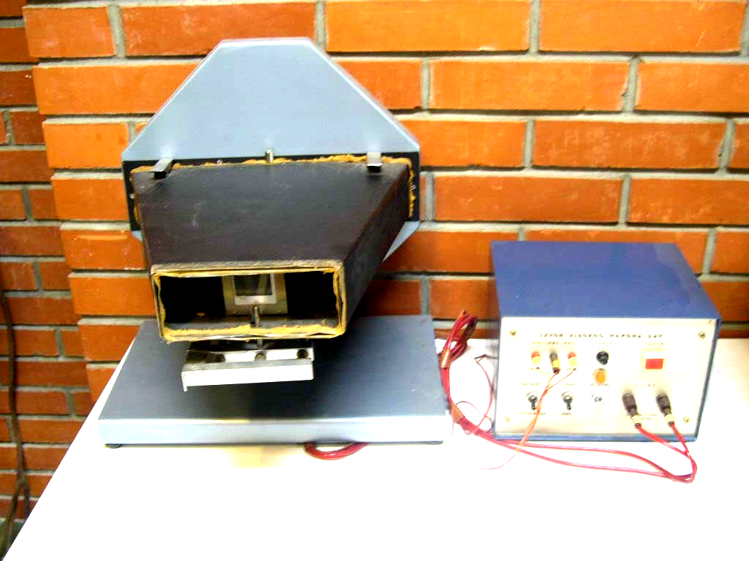

KRATKA TEORIJA
Položaj linija u atomskim i molekulskim spektrima se može objasniti samo na osnovu kvantnih predstava strukture materije. Kvantna mehanika pokazuje da energija elektrona u atomu ne može biti proizvoljna, već ima samo određene vrednosti, obrazujući diskretan spektar. Stanja sa različitim vrednostima energija se nazivaju nivoi. Spektralne linije nastaju pri prelazu elektrona sa jednog nivoa na drugi (niži). Energija kvanta je jednaka razlici energija tih dvaju nivoa:

${hν}_{\text{mn}}=E_{m}−E_{n}\text{.}$ (1)

Ovde je $h−$Planck-ova konstanta, jednaka $6,\text{625}⋅{\text{10}}^{−\text{34}}J⋅s\text{.}$ Sve linije koje imaju zajednički niži nivo, obrazuju spektralnu seriju.
Najprostiju sliku obrazuju nivoi atoma vodonika. Teorija pokazuje da se energija nivoa vodonika potčinjava formuli:

$E∝{−1}/{n^{2}},$ (2)

gde je $n−$ceo broj (glavni kvantni broj).
Iz (1) i (2) sledi da se talasna dužina spektralnih linija atoma vodonika opisuje formulom:

$\frac{1}{λ_{\text{mn}}}=R\left(\frac{1}{n^{2}}−\frac{1}{m^{2}}\right),$ (3)

gde je $R−$neka konstanta koja se naziva Rydberg-ova konstanta, a $m$ i $n$su celi brojevi.
Formula (3) je odavno poznata u spektroskopiji (1885 g.). Nađena je empirijski i dobila naziv uopštena Balmer-ova formula. Formula pravilno opisuje eksperimentalne vrednosti talasnih dužina spektralnih linija vodonika za $R=\text{109697},6{\text{cm}}^{−1}\text{.}$ Traženje fizičkog smisla te formule (N. Bohr, 1913 g.), je dovelo do stvaranja kvantne teorije atoma.
Kvantna mehanika omogućuje izračunavanje Rydberg-ove konstante:
$R=\frac{{\text{me}}^{4}}{8ε_{0}^{2}h^{3}c},$ (4)
gde je $e−$naelektrisanje elektrona, $m−$njegova masa, $c−$brzina svetlosti i $ε_{0}−$dielektrična konstanta vakuuma. Kada se Rydberg-ova konstanta izračuna iz ovih veličina, dobija se $R=\text{109737}{\text{cm}}^{−1}\text{.}$ Vidi se da je ova vrednost vrlo bliska eksperimentalno određenoj vrednosti u spektroskopiji. Slaganje je još bolje ako se uzme u obzir uslov da je odnos masa elektrona i jezgra $m/M$konačan. Ovo slaganje rezultata je bila jedna od važnih potvrda kvantne teorije u fizici.
Na slici 1., su simbolički prikazani nivoi atoma vodonika a strelicama su označeni prelazi među nivoima kojima odgovaraju spektralne linije. Sa slike se vidi da se linije u spektru vodonika mogu grupisati po serijama; za sve linije serije vrednost $n$ ostaje konstantna, a $m$može imati bilo koju vrednost od $m=n+1$do $∞\text{.}$
Na slici su prikazani prelazi za tri serije u spektru vodonika od ukupno šest serija. Predmet merenja u ovom zadatku je Balmerova serija koja se nalazi u oblasti vidljive svetlosti. Za ovu seriju je $n=2$ a $m=3,4,5,…,∞\text{.}$ Svaki od označenih prelaza daje po jednu liniju u spektru. Ove linije u jednoj seriji se označavaju grčkim slovima $α,β,γ,δ,…,∞\text{.}$ Spektralne linija Balmerove serije su date na slici 2., sa oznakama boja spektralnih linija.
kontinuum E(eV)
$∞$ 0
4 - 0.85
3 - 1.51
H_{α} Pashen
2 - 3.39
Balmer

Lyman

1 - 13.58

Slika 1. Šema nivoa i prelaza u atomu vodonika

granica serije
ljubičasta plava zelena crvena

H_{δ} H_{γ} H_{β} H_{α}

Slika 2. Spektralne linije Balmerove serije

POSTUPAK PRI MERENJU
Talasna dužina svetlosti se može lako odrediti pomoću optičke rešetke na osnovu jednostavne relacije za skretanje θ paralelnog snopa svetlosti na optičkoj rešetki, a ta relacija je:
$\text{sin}θ_{z}=\frac{zλ}{d},$ (5)
gde je $z=0,1,2,3,…,$tzv., red difrakcije; $λ−$talasna dužina i $d−$korak rešetke.
Na slici 3., je predstavljen uprošććen uređaj sa optičkom rešetkom za merenje talasnih dužina svetlosti . Ispred izvora svetlosti postavljen je vertikalni procep S (razrez), kroz koji prolazi uzani trakasti snop svetlosti, koji se može smatrati približno paralelnim snopom. U ravni proreza postavljena je podesno osvetljena milimetarska skala. Ispred proreza i skale, na rastojanju D, postavljena je u vertikalnoj ravni, upravno na pravac prostiranja snopa svetlosti, prozračna optička rešetka. Snop svetlosti, padajući normalno na rešetku i posle prolaska kroz nju, skreće simetrično u oba smera pod uglovima $θ,$ koji odgovaraju raznim vrednostima za $z$ u formuli (5). Tako se obrazuju trakasti snopovi svetlosti $0−$tog, $1,2,3,…,z−$og reda.

skala S l

D

θ
rešetka
θ
2 1 1 2
0

Slika 3. Šema spektralnog uređaja sa rešetkom

Na slici su označeni zraci 0-og, 1-og i 2-og, reda, simetrično sa obe strane. Posmatrač se nalazi ispred rešetke i može da usmeri svoj pogled u susret svakom zraku svetlosti. Ako posmatrač gleda nasuprot direktnom zraku (z =0), kao što je na slici naznačeno, on će videti svetli prorez S. Kad posmatrač usmeri pogled u pravcu nekog skrenutog zraka, videće monohromatsku sliku proreza na nekom udaljenju od stvarnog proreza. Ovo će, prema tome, biti virtuelni lik proreza, jer se nalazi u produženju pravca yraka koji se posmatra. Pošto se u ravni zaklona sa prorezom S, nalazi i skala, onda će posmatrač videti ovaj virtuelni lik na nekoj podeli skale, pa će moći da pročita udaljenje l, lika od proreza.
Ako bi se na nekom udaljenju od rešetke, na mestu gde se nalazi posmatrač, postavio neki zaklon, onda bi se na njemu obrazovalo više realnih likova razreza, za svako z po dva lika simetrično sa obe strane direktnog lika. Ovi likovi se obrazuju zbog difrakcije svetlosnog zraka pri prolasku kroz optičku rešetku. Zbog toga se ovi likovi nazivaju difrakcioni. Ukoliko je lik dalji od centralnog zraka njegov intenzitet je manji u skladu sa zakonitošću pojave difrakcije svetlosti. Treba napomenuti da se ovde radi o Frensell-ovoj difrakciji, jer svetlosni zraci posle prolaska kroz zazor nisu paralelni već, manje ili više, divergentni. Znatno bolji efekti difrakcije na optičkoj rešetki se postižu sa paralelnim zracima (Fraunhofer-ova difrakcija), i ona se koristi u većini praktičnih slučajeva. Ovde je, međutim, radi jednostavnosti aparature i preglednosti postupka primenjena Frensell-ova difrakcija, iako ona daje znatno manju preciznost merenja i teže vidljive svetlosne efekte.
Kada se na opisani način odredi rastojanje lika l, od razreza, onda se pomoću odabranog rastojanja D, može odrediti ugao θ prema relaciji:

$\text{sin}θ=\frac{l_{z}}{\sqrt{D^{2}+l_{z}^{2}}}\text{.}$ (6)

Zamenom ove vrednosti za $\text{sin}θ$ u jednačini (1), dobija se izraz za traženu vrednost talasne dužine:

$λ=\frac{d}{z}⋅\frac{l_{z}}{\sqrt{D^{2}+l_{z}^{2}}}\text{.}$ (7)

Vrednost za $λ$ se, prema tome, može odrediti za bilo koju vrednost z (osim z=0). Isto tako se vrednost za $λ$ može izračunati i za različite vrednosti D.

Praktičan rad
- Pripremiti aparaturu na osnovu šeme na slici 3.;

- Upaliti spektralnu lampu sa vodonikom uključivanjem prekidača za visoko naponsko napajanje lampe;

- Izabrati podesno rastojanje D rešetke od proreza (oko 25cm). Rasojanje D se čita na posebnoj skali koja se nalazi ispod držača rešetke;
- Upaliti skala-lampu sa prekidačem koji je označen na transformatoru. Postoji mogućnost da se osvetljava i gornji i donji deo skale, prema tome koji način je podesniji za očitavanje rastojanja l na skali;

- Odrediti talasne dužine linija spektra vodonika prvog (z=1) i (z=2) reda. Koristi se rešetka sa 300linija/mm;

- Prema dobijenim vrednostima za talasne dužine pojedinih linija i odgovarajućim kvantnim brojevima, odrediti Rydberg-ovu konstantu pomoću izraza (6);

- Odrediti srednju vrednost Rydberg-ove konstante R i uporediti je sa naznačenom vrednošću određenom empirijski u spektroskopiji. Proceniti grešku, smatrajući označenu vrednost kao tačnu, jer su vrednosti dobijeni u spektroskopiji veoma precizno određene.

